ПЕРВОЕ ВЫСШЕЕ ТЕХНИЧЕСКОЕ УЧЕБНОЕ ЗАВЕДЕНИЕ РОССИИ



МИНИСТЕРСТВО НАУКИ И ВЫСШЕГО ОБРАЗОВАНИЯ РОССИЙСКОЙ ФЕДЕРАЦИИ

федеральное государственное бюджетное образовательное учреждение высшего образования

**«САНКТ-ПЕТЕРБУРГСКИЙ ГОРНЫЙ УНИВЕРСИТЕТ**

**ИМПЕРАТРИЦЫ ЕКАТЕРИНЫ II»**

Кафедра автоматизации технологических процессов и производств

**Лабораторная работа №2**

Вариант 3

ИССЛЕДОВАНИЕ ЦИФРОВОЙ СЛЕДЯЩЕЙ СИСТЕМЫ УГЛОВОГО ПОЗИЦИОНИРОВАНИЯ

**ВЫПОЛНИЛ**  АПМ-22 Валдаев Д.В.

(шифр группы) (подпись) (ФИО)

**ОЦЕНКА**: ____________

Дата: _________________

**ПРОВЕРИЛ** доцент ________________ Мансурова О.К.

(подпись) (ФИО)

Санкт-Петербург

2025

**Цель работы** – приобретение практических навыков исследования цифровых следящих систем методом моделирования.

Следящие системы – динамические системы, предназначенные для точного воспроизведения изменяющегося входного сигнала (задающего воздействия) в условиях внешних возмущений и неопределенностей. Их ключевая задача – минимизировать ошибку слежения, то есть разницу между текущим состоянием системы и требуемым значением.

Следящие системы широко применяются в робототехнике, радиолокации, системах наведения, промышленных станках с ЧПУ, металлургической промышленности. Принцип работы следящих систем базируется на замкнутом контуре управления с отрицательной обратной связью. Качество системы оценивается по таким параметрам, как: точность, быстродействие и перерегулирование.

**Ход работы**

Были получены данные для варианта №3.

Таблица 1 – Исходные данные

|  |  |  |  |  |  |  |
| --- | --- | --- | --- | --- | --- | --- |
| Вариант | ωmax | Qmax | Кред | τр | Тp | Kp |
| 3 | 0,9 | 0,025 | 0,14 | 2,1 | 0,35 | 60 |

Индекс p указывает на принадлежность к регулятору. Следующие данные принять одинаковыми для всех вариантов: Tкс = 0,02, ξ=0,7; Ккс=10; εmax=0.5 1/с2.

Необходимо рассчитать остальные параметры системы. Шаг квантования во времени установлен 0,002 с по заданию и будет изменять до того значения, когда перерегулирование составит 70%. Разрядность преобразователя принята постоянной и равной r=16. Шаг квантования по уровню рассчитывается по следующей формуле:

$$∆=\frac{10}{2^{r}-1}=\frac{10}{2^{16}-1}=0,00015259 В$$

Далее рассчитаны параметры эквивалентного гармоническое воздействия.

$$ω_{э}=\frac{ε_{max}}{ω_{max} }=\frac{0,50}{0,9}=0,556 с^{-1}$$

$$Q_{вхэ}=\frac{ω_{max}^{2}}{ε_{max}}=\frac{{0,9}^{2}}{0,5}=1,620 рад$$

$$Q_{в}=Q_{вхэ}\sin{ω_{э}t}=1,62\sin{0,556t}$$

Рассчитаны параметры аналогового регулятора положения.

$$W\left(p\right)=\frac{K_{рег}(t_{p}p+1)}{T_{p}p+1}, тогда b_{0}=a_{0}=1;b_{1}=τ_{p}=2,1;a_{1}=T_{p}=0,35;K_{рег}=К_{а}=К_{ц}$$

Для цифрового регулятора параметры будут меняться при изменении шага квантования, поэтому приведен пример расчёта для шага квантования 0,002 с.

$$m_{1}=\frac{2T_{p}}{T}=\frac{2*0,35}{0,002}=350;m_{2}=\frac{2t_{p}}{T}=\frac{2*2,1}{0,002}=2100$$

$$b_{0}=1-m_{1};b_{1}=1+m_{1};a_{0}=1-m_{2};a_{1}=1+m_{2};$$

$$b_{0}=-349;b_{1}=351;a_{0}=-2099;a_{1}=2101;$$

Необходимо составить структурную схему системы и схему моделирования следящей системы.

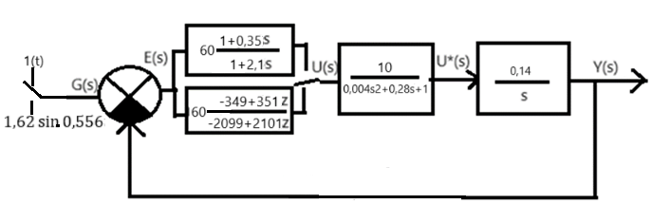

Рисунок 1 – Структурная схема следящей системы

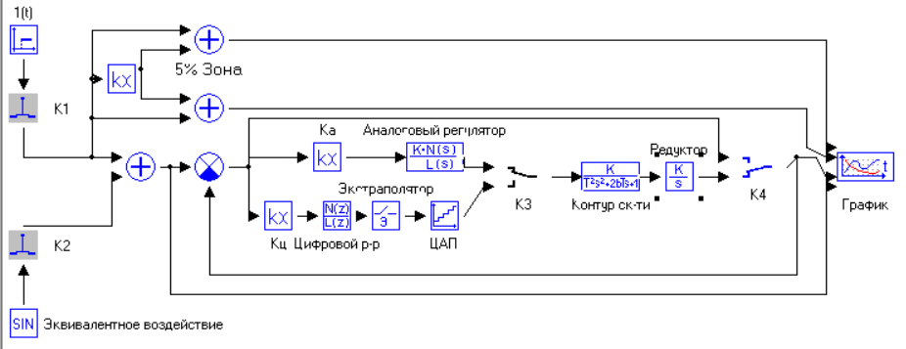

Рисунок 2 – Схема моделирования следящей системы



Необходимо методом моделирования исследовать свойства аналоговой системы: а) оценить параметры переходного процесса; б) оценить ошибку системы при эквивалентном гармоническом воздействии. Параметры воздействия формируются автоматический при вводе исходных данных, содержащих его предельные характеристики.

Определим, устойчива ли смоделированная система. Для этого построим ЛАХ и ФЧХ.

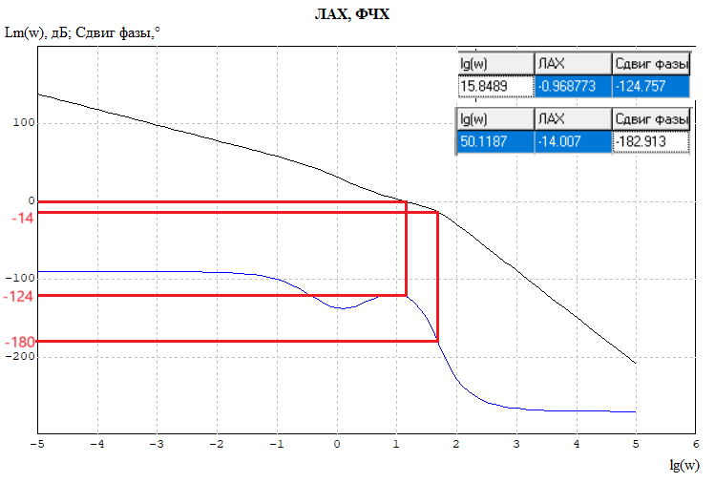

Рисунок 3 – ЛАХ и ФЧХ разомкнутой системы

$$∆φ=180+φ_{ср}=180+\left(-124\right)=56°$$

$$∆L=L_{кр}=14 дБ$$

Исходя из рисунка 3, частота среза левее частоты критической, а значит система устойчива и имеет запасы по фазе и амплитуде, рассчитанные выше.

Чтобы оценить параметры переходного процесса, был получен график на рисунке 4.

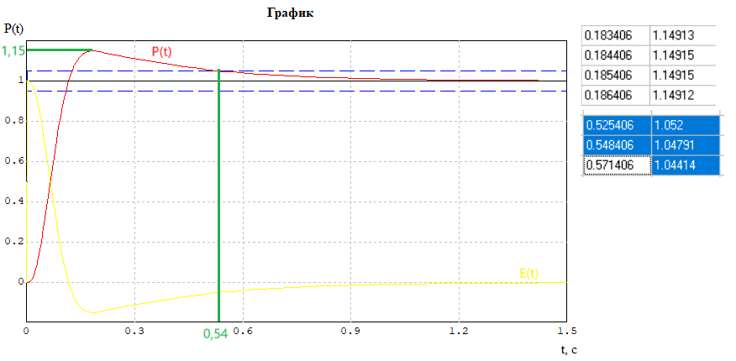

Рисунок 4 – График переходного процесса для аналоговой системы



$$t_{пп}=0,54 с; σ=\frac{y_{max}-y_{уст}}{y_{уст}}*100\%=\frac{1,15-1}{1}*100\%=15\%;e=0;$$

Далее оценена ошибка системы при эквивалентном гармоническом воздействии, для этого К1 разомкнут, К2 замкнут.

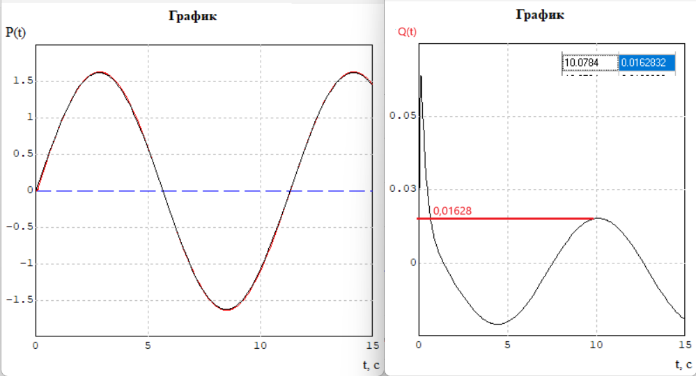

Рисунок 5 – График ошибки и целевого параметра при эквивалентном гармоническом воздействии



$$Q_{max}=0,01628$$

По заданию, максимальная ошибка при эквивалентном гармоническом воздействии должна быть меньше 0,025, что выполнено.

**Опыт 1.** Методом моделирования исследовать свойства цифровой системы при вариациях периода квантования сигнала по времени (шага обмена между аналоговой и цифровой частью системы).

Разрядность преобразователя принята постоянной и равной 16, шаг квантования варьирован от 0,002 до шага, при котором перерегулирование достигает величины более 70%.

Таблица 2 – Экспериментальные данные

|  |  |  |  |  |  |
| --- | --- | --- | --- | --- | --- |
| Т | 0.002 | 0,01 | 0,05 | 0,08 | 0.11 |
| $$ω_{T}=\frac{2π}{T}$$ | 3140 | 628 | 125,6 | 78,5 | 57,09 |
| $$ω_{с}$$ | 13,43 | 13,42 | 13,41 | 13,40 | 12,58 |
| $${ω_{T}}/{ω_{c}}$$ | 233,8 | 46,8 | 9,37 | 5,85 | 4.54 |
| m1=*2τp/T* | 350 | 70 | 14 | 8,75 | 6,36 |
| m2=*2Tp/T* | 2100 | 420 | 84 | 52,5 | 38,2 |
| *b0=1-m1* | -2099 | -419 | -83 | -51,5 | -37,2 |
| *b1=1+m1* | 2101 | 421 | 85 | 53,5 | 39,2 |
| *a0=1-m2* | -349 | -69 | -13 | -7,75 | -5,36 |
| *a1=1+m2* | 351 | 71 | 15 | 9,75 | 7,36 |
| tпп, мс | 527 | 575 | 620 | 746 | 998 |
| σ% | 15,7 | 19,6 | 45,8 | 65 | 73,7 |
| Qmax | 0,0163 | 0,0163 | 0,0163 | 0,0163 | 0,0163 |
| $$Δφ, °$$ | 50,2 | 50 | 41,06 | 30,78 | $$20,78$$ |
| $$ΔL, дБ$$ | 10,45 | 9,3 | 6,7 | 6,3 | $$4,5$$ |

При увеличении шага квантования по времени, увеличивается перерегулирование и время переходного процесса, а запас устойчивости по фазе и амплитуде уменьшаются. При этом максимальная ошибка при эквивалентном гармоническом воздействии остаётся неизменной, а значит шаг квантования по времени значительного воздействия на неё не имеет.

Рисунок 6 – Зависимость tпп(Т), σ%(Т), Qmax(Т) при изменении шага квантования по времени

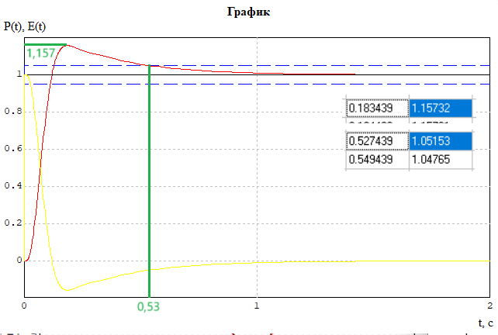

Рисунок 7 – График переходного процесса для цифровой системы, T=0,002



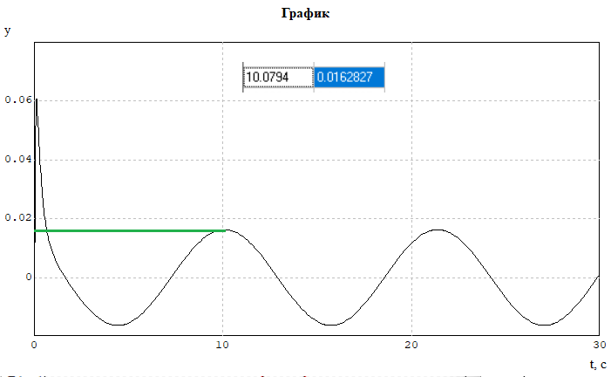

Рисунок 8 – График ошибки при эквивалентном гармоническом воздействии

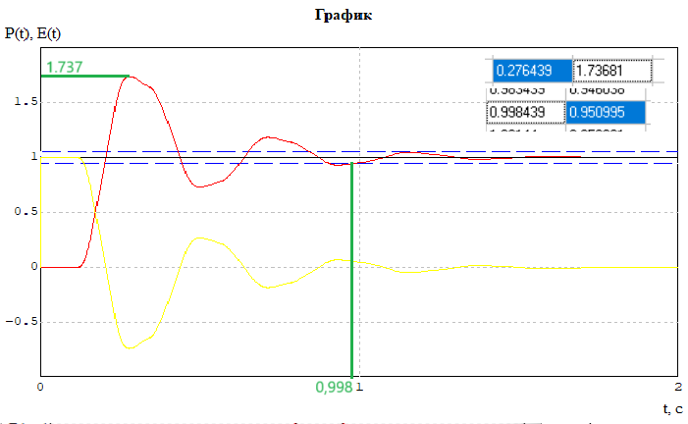

Рисунок 9 – График переходного процесса при T=0,11



Q(t)

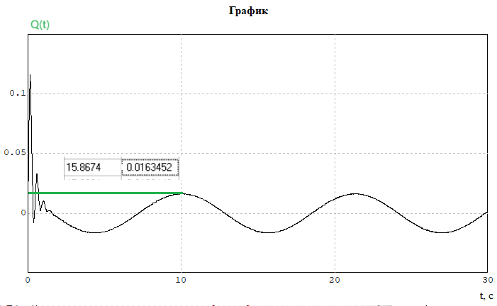

Рисунок 10 – График ошибки при эквивалентном гармоническом воздействии

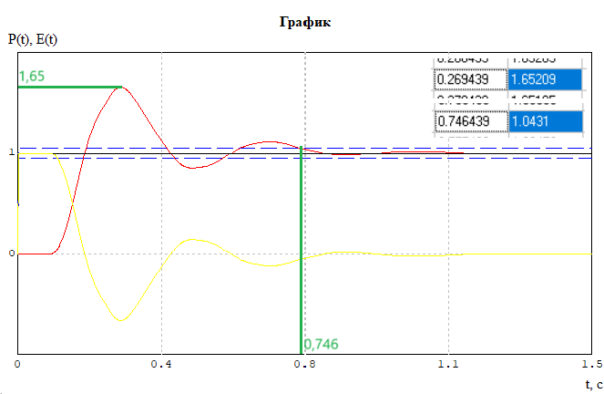

Рисунок 11 – График переходного процесса при T=0,08



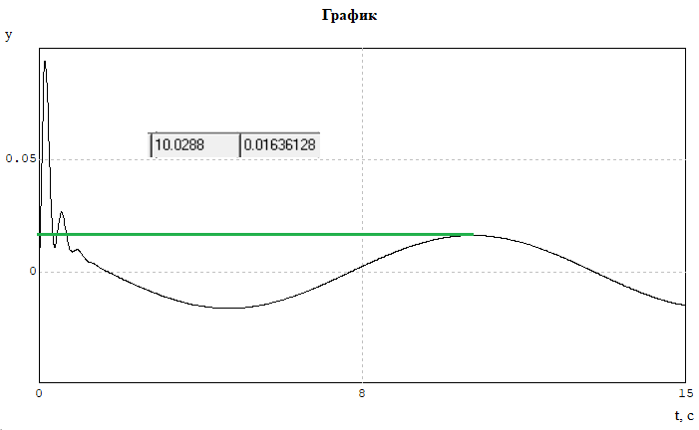

Q(t)

Рисунок 12 – График ошибки при эквивалентном гармоническом воздействии

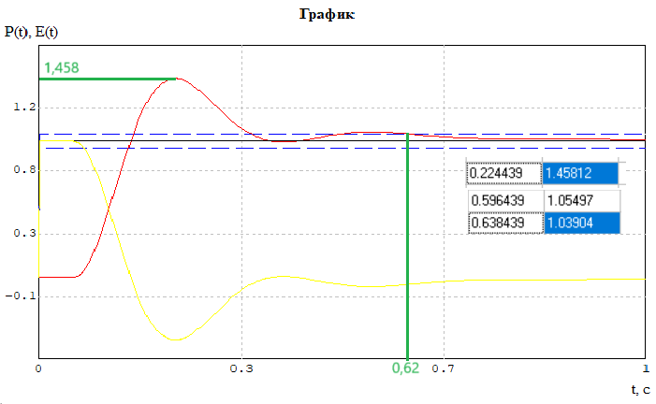

Рисунок 13 – График переходного процесса при T=0,05



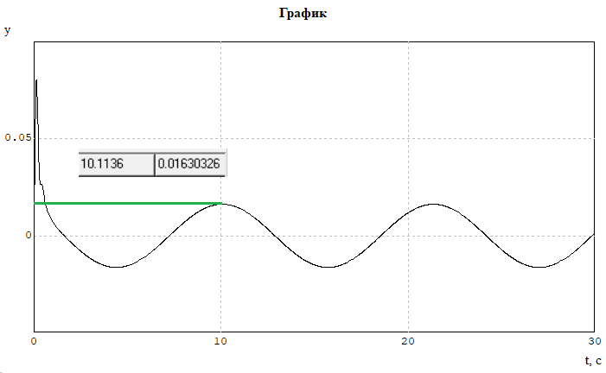

Q(t)

Рисунок 14 – График ошибки при эквивалентном гармоническом воздействии

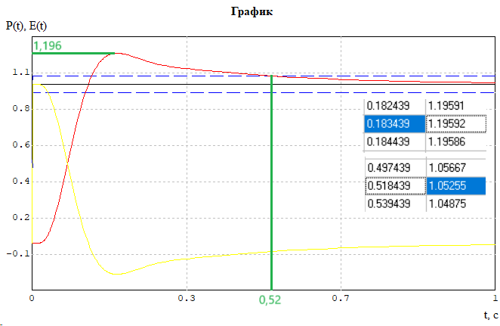

Рисунок 15 – График переходного процесса при T=0,01



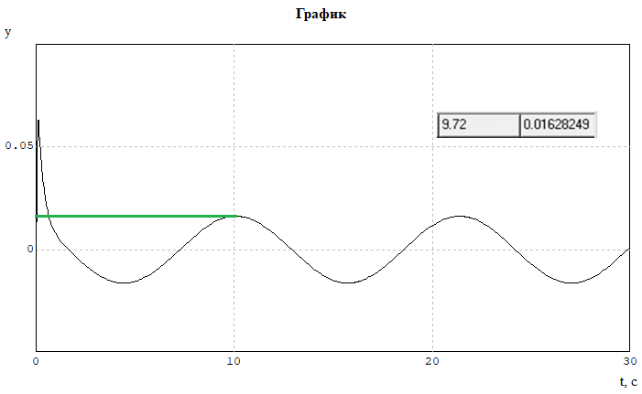

Q(t)

Рисунок 16 – График ошибки при эквивалентном гармоническом воздействии

**Опыт 2.** Методом моделирования исследовать свойства цифровой системы при вариациях разрядности преобразователя при постоянном значении шага квантования по времени и равном Т=0,002. Шаг квантования по уровню рассчитывается для каждого опыта.

Таблица 3 – Экспериментальные данные

|  |  |  |  |  |  |
| --- | --- | --- | --- | --- | --- |
| r | 2 | 4 | 8 | 12 | 16 |
| Δ | 3.333 | 0.6667 | 0.03921569 | 0.002442 | 0.00015259 |
| tпп, мс | 1454 | 576 | 527 | 527 | 527 |
| σ% | 14,4 | 15,7 | 15,7 | 15,7 | 15,7 |
|  |  |  |  |  |  |
| Qmax | 0,1655 | 0,045 | 0,016702 | 0,0162857 | 0,0162827 |

При увеличении разрядности преобразователя (уменьшении шага квантования по уровню) уменьшается резко время переходного процесса — это связано с тем, что сигнал меньше раз изменяется по уровню и дольше достигает регламентной зоны. На время переходного процесса разрядность преобразователя практически не влияла, а вот на максимальную ошибку при эквивалентном гармоническом воздействии влияние заметно.

Исходя из полученного результата, квантование сигнала по уровню действительно вызывает появление дополнительной ошибки, причем в статике ошибка от квантования не превосходила ширину зоны нечувствительности. В динамике действующие на выходе ЦАП скачкообразные возмущения, вызванные округлением сигнала до целого числа единиц младшего разряда, вызывают появление ошибок, превышающих установленные ограничения.

В нашем случае по заданию установлена максимальная ошибка 0,025 радиан, а при разрядности преобразователя r=2 она равна 0,1655, при r=4 0,045.

Рисунок 17 – Зависимость tпп(r), σ%(r), Qmax(r) при изменении шага квантования по уровню (разрядности преобразователя)



Рисунок 18 – График переходного процесса для цифровой системы при r=16





Q(t)

Рисунок 19 – График ошибки при эквивалентном гармоническом воздействии при r=16

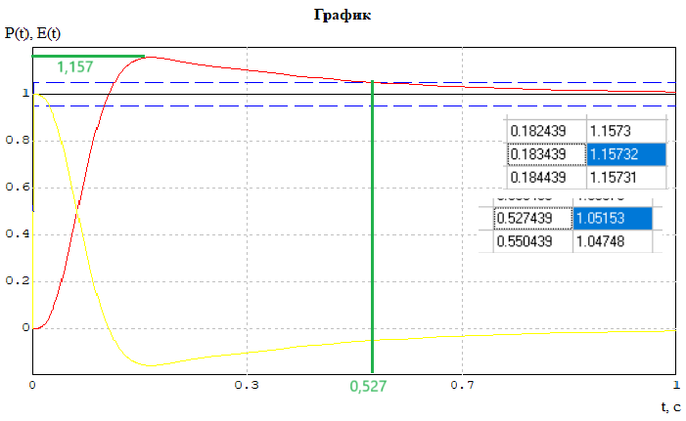

Рисунок 20 – График переходного процесса для цифровой системы при r=12



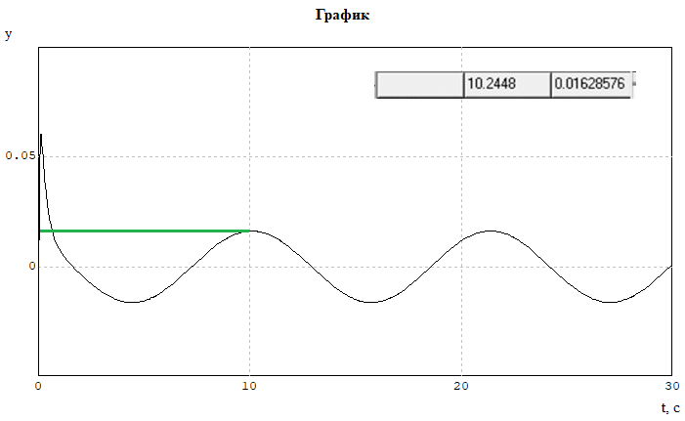

Q(t)

Рисунок 21 – График ошибки при эквивалентном гармоническом воздействии при r=12

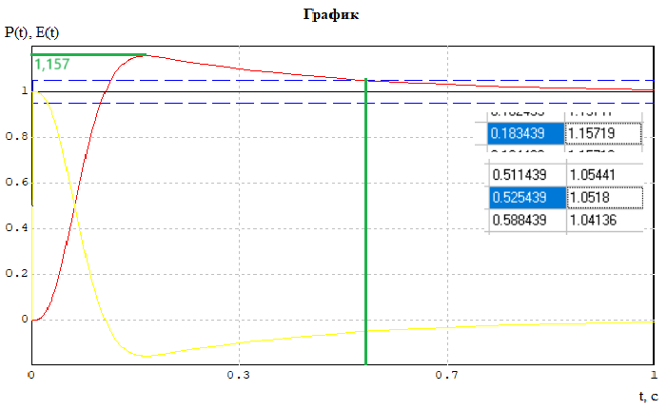

Рисунок 22 – График переходного процесса для цифровой системы при r=8



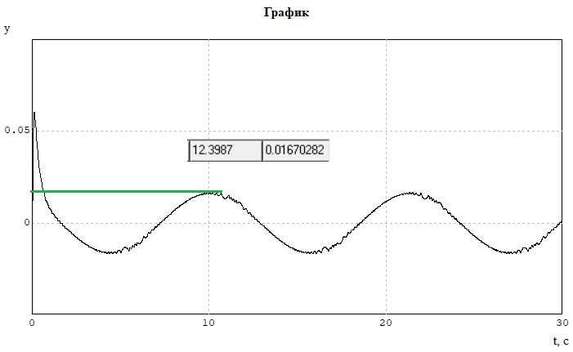

Q(t)

Рисунок 23 – График ошибки при эквивалентном гармоническом воздействии при r=8

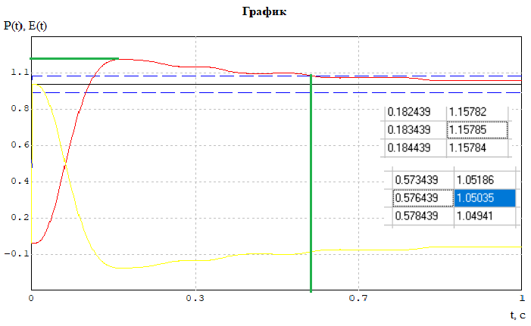

Рисунок 24 – График переходного процесса для цифровой системы при r=4



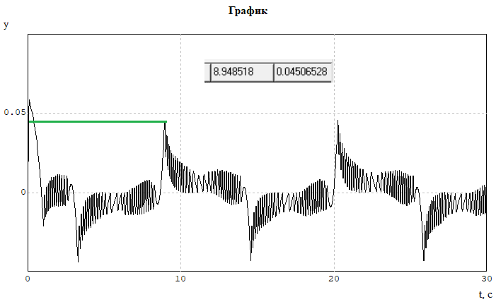

Q(t)

Рисунок 25 – График ошибки при эквивалентном гармоническом воздействии при r=4

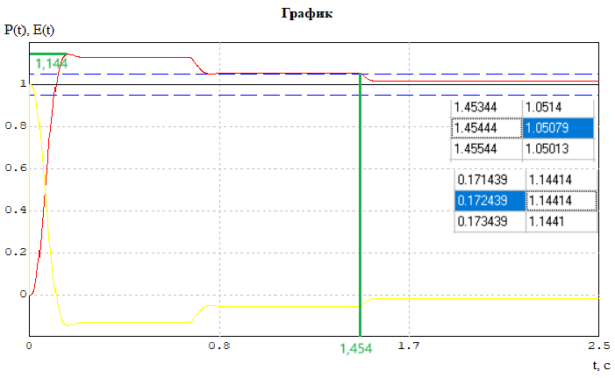

Рисунок 26 – График переходного процесса для цифровой системы при r=2



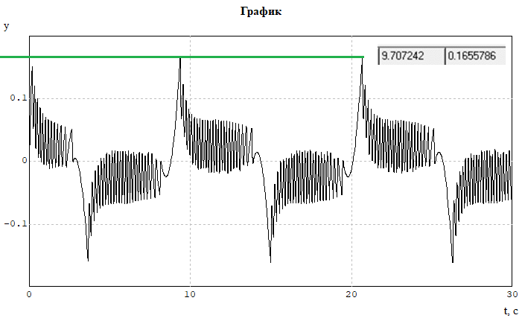

Q(t)

Рисунок 27 – График ошибки при эквивалентном гармоническом воздействии при r=2

**Вывод:** при увеличении шага квантования по времени, увеличивается перерегулирование и время переходного процесса, а запас устойчивости по фазе и амплитуде уменьшаются. При этом максимальная ошибка при эквивалентном гармоническом воздействии остаётся неизменной, а значит шаг квантования по времени значительного воздействия на неё не имеет.

При увеличении разрядности преобразователя (уменьшении шага квантования по уровню) уменьшается резко время переходного процесса — это связано с тем, что сигнал меньше раз изменяется по уровню и дольше достигает регламентной зоны. На время переходного процесса разрядность преобразователя практически не влияла, а вот на максимальную ошибку при эквивалентном гармоническом воздействии влияние заметно.

Исходя из полученного результата, квантование сигнала по уровню действительно вызывает появление дополнительной ошибки, причем в статике ошибка от квантования не превосходила ширину зоны нечувствительности. В динамике действующие на выходе ЦАП скачкообразные возмущения, вызванные округлением сигнала до целого числа единиц младшего разряда, вызывают появление ошибок, превышающих установленные ограничения.

В нашем случае по заданию установлена максимальная ошибка 0,025 радиан, а при разрядности преобразователя r=2 она равна 0,1655, при r=4 равна 0,045.

Таким образом, был проведен точный расчет влияния квантования сигнала по уровню и времени с помощью методов моделирования. Увеличение шага квантования сигнала по уровню вызывают появление ошибок, превышающих допустимые и увеличение времени переходного процесса. Увеличение шага квантования по времени вызывает увеличение времени переходного процесса, перерегулирования и уменьшает устойчивость системы.

Для заданной системы оптимальной разрядностью преобразователя можно считать r=8, так как при ней максимальная ошибка не превышает заданную. Шаг квантования по времени выбирается исходя из требуемых времени переходного процесса и величины перерегулирования.